**Как приобщить детей к нравственно-патриотическому воспитанию?**

**1.Приучайте ребенка бережно относиться к вещам, игрушкам, книгам. Объясните ему, что в каждую вещь вложен труд многих людей. Сходите с ребенком в библиотеку и посмотрите, как там хранят книги. Этот игровой прием «как в библиотеке» поможет приучить ребенка к бережному отношению к книге.**

**2.Дошкольники очень рано начинают проявлять интерес к истории страны, края. Если в городе есть памятники, организуйте к ним экскурсии и расскажите все, что вы знаете, о том, как чтят память погибших.**

**3.Если у ребенка есть строительный материал, можно предложить ему построить дом. Когда дом построен, поиграйте с ребенком в «новоселье», помогите разместить кукол, зайчиков, мишек. Посмотрите, прочно ли построен дом, красив ли, удобен ли для жилья.**

**4.Воспитывайте у ребенка уважительно-бережное отношение к хлебу. Понаблюдайте за тем, как привозят и разгружают хлеб. Расскажите, как выращивают хлеб, сколько труда в него вложено вмести с ребенком посушите остатки хлеба, сделайте сухарики.**

**5.Расскажите ребенку о своей работе: что вы делаете, какую пользу приносит ваш труд людям, Родине. Расскажите, что вам нравится в вашем труде.**

**6.Возвращаясь с ребенком из детского сада, предложите ему поиграть в игру «Кто больше заметить интересного?», игра учит наблюдательности, помогает формировать представления об окружающем. Дома предложите ребенку нарисовать, что больше всего понравилось.**

**7.Любовь к Родине – это и любовь к природе родного края. Общение с природой делает человека более чутким, отзывчивым. Воспитывая любовь к родному краю, важно приучать ребенка беречь природу, охранять ее.**

**Памятные места Мордовии**

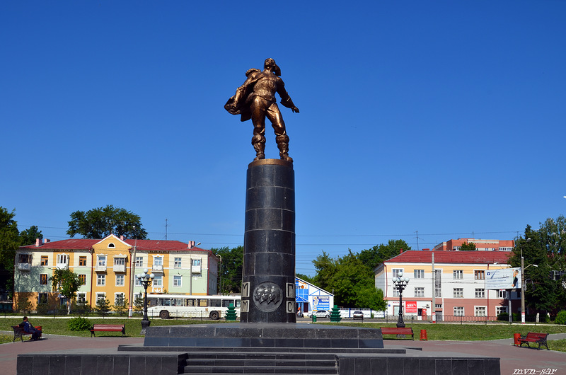

**Памятник героям-стратонавтам установлен в городе Саранск на площади перед железнодорожным вокзалом 30 января 1963 года.**

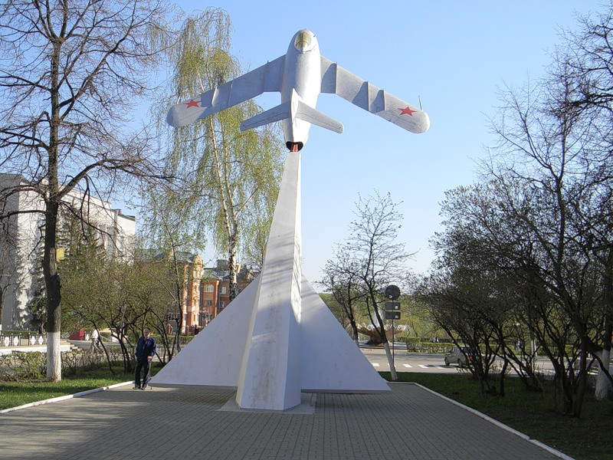**Расположен в центре города на пересечении улиц: Советская-Пролетарская, недалеко от Государственного русского драматического театра Мордовии. В память о боевых подвигах земляков-авиаторов, храбро защищавших нашу Родину от фашистских захватчиков в годы Великой Отечественной Войны 1941-1945 гг. Установлен в день XXX летия Победы 9 мая 1975 года.**

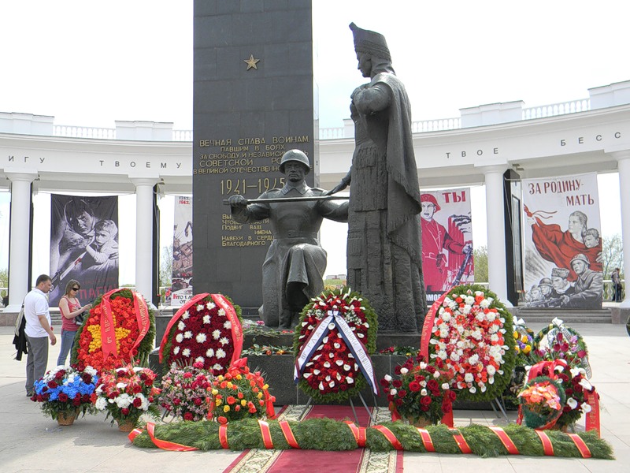

**Композиция монумента проста и торжественно строга: Мать-Мордовия благословляет на ратный подвиг сына-воина. Величавая женщина в национальной одежде вручает меч коленопреклоненному сыну-солдату. Рядом установлен восемнадцатиметровый гранитный пилон. На нем надпись: "Вечная слава воинам, павшим в боях за свободу и независимость Советской Родины в Великой Отечественной войне 1941 -1945 гг. Вы ушли из жизни, чтобы спасти жизнь. Подвиг Ваш, Имена Ваши Навеки в сердцах Благодарного народа".**

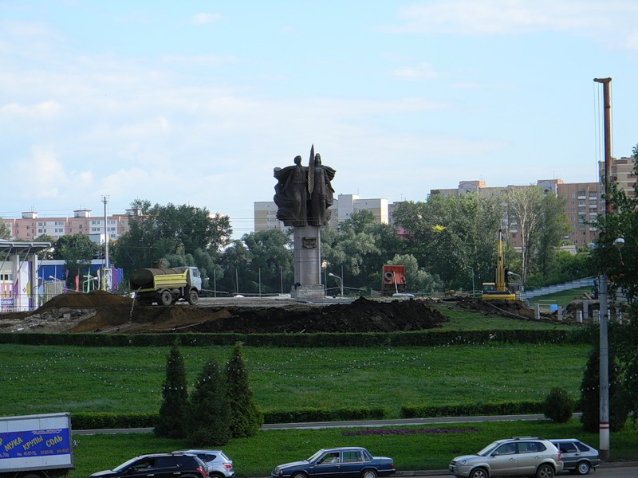

**От Сквера Славы хорошо просматривается площадь Дружбы народов, заложенная в 1985 году, когда отмечалось 500-летие вхождения мордовского народа в состав Российского государства. Здесь был установлен выразительный монумент «Навеки с Россией».**

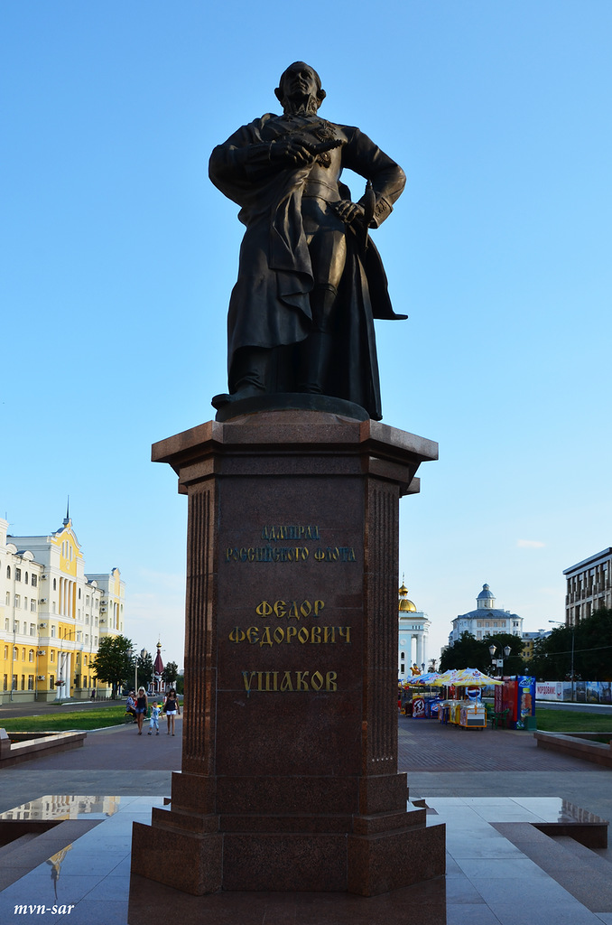

**Памятник адмиралу Российского флота Фёдору Фёдоровичу Ушакову на Соборной площади. Он находится напротив Кафедрального Собора имени Фёдора Фёдоровича.**

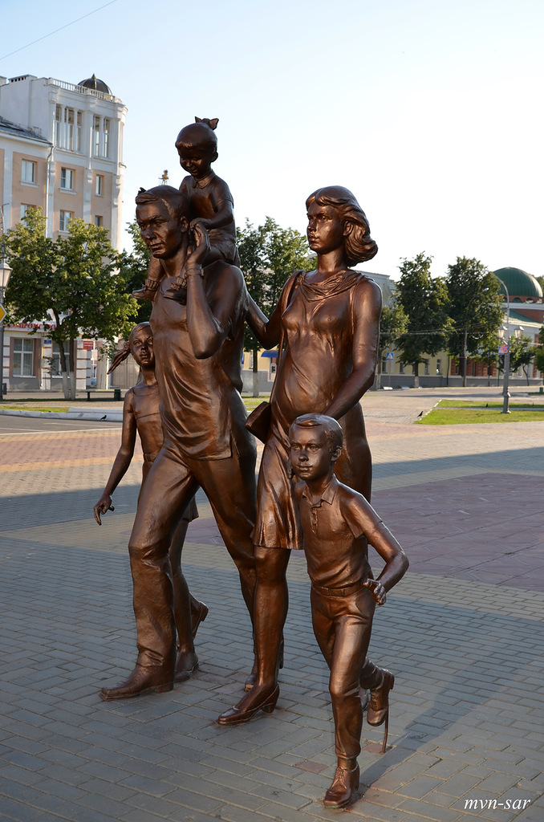

**Памятник семье – это символ незыблемых ценностей, которые являются и будут являться фундаментом общества. Двое взрослых - мама и папа, а рядом дети - старшая дочь, сынишка и младшенькая, плюс еще один малыш в утробе матери.**

**Памятка для родителей**

**1. Если вы хотите вырастить ребёнка достойным человеком и гражданином, не говорите дурно о стране, в которой живёте.**

**2. Рассказывайте своему ребёнку об испытаниях, выпавших на долю ваших предков, из которых они вышли с честью**

**3. Знакомьте своего ребёнка с памятными и историческими местами своей Родины.**

**4. Даже если вам не хочется в выходной день отправляться с ребёнком в музей или на выставку, помните, что чем раньше и регулярней вы будете это делать, пока ваш ребёнок ещё маленький, тем больше вероятность того, что он будет посещать культурные заведения в подростковом возрасте и юности.**

**5. Помните, что чем больше вы выражаете недовольство каждым прожитым днём, тем больше пессимизма, недовольства жизнью будет выражать ваш ребёнок.**

**6. Когда вы общаетесь со своим ребёнком, пытайтесь не только оценивать его учебные и психологические проблемы, но и позитивные моменты его жизни ( кто ему помогает и поддерживает, с кем бы он хотел подружиться и почему, какие интересные моменты были на занятия в детском саду и после них)**

**7. Поддерживайте у ребёнка стремление показать себя с позитивной стороны, никогда не говорите ему такие слова и выражения: «Не высовывайся!», «Сиди тихо!», «Не проявляй инициативу!»**

**8. Смотрите с ним передачи, кинофильмы, рассказывающие о людях, прославивших нашу страну, в которой вы живёте, позитивно оценивайте их вклад в жизнь общества.**

**9. Не взращивайте в своем ребенке равнодушие, оно обернется против вас самих.**

**10. Как можно раньше откройте в своем ребенке умение проявлять позитивные эмоции, они станут вашей надеждой и опорой в старости!**

**ПАТРИОТ – ЗВУЧИТ ГОРДО!**

